数字万用表的设计
203系05级 张苗磊 2006.12.6 PB05203237
- 实验原理
1、数字万用表的特性
数字万用表有如下优良特性：高准确度和高分辨力；电压表具有高的输入阻抗；测量速率快；自动判别极性；全部测量实现数字式直读；自动调零等优点.
本实验使用的DM-I型数字万用表设计性实验仪，其核心是一个三位半数字表头，该表头有７个输入端，包括２个测量电压输入端（IN₊、IN-）、２个基准电压输入端（V_{REF+}、V_{REF}-）和３个小数点驱动输入端。

2、直流电压测量电路
在数字电压表头前面加一级分压电路（分压器），可以扩展直流电压测量的量程。如图２所示，U₀为数字电压表头的量程（如200mV），r为其内阻（如10MΩ），r₁、r₂为分压电阻，U_{i0}为扩展后的量程。
图（2）
2000V
数 字
电压表
1k
9k
90k
900k
9M
R₅
R₄
R₃
R₂
R₁
U_{i}
200mV
2V
200V
20V
IN+
IN－
数字电压表
r₁
r_{２}
r
０～U₀
０～U_{i0}

图（1）分压电路原理

由于r >> r₂，所以分压比为 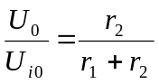
扩展后的量程为 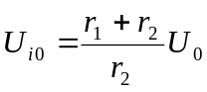

实际数字万用表的直流电压挡电路为图（2）所示，它能在不降低输入阻抗 的情况下，达到同样的分压效果。

3、交流电压测量电路
A
交流电
压输入
直流电
压输出
图（８）AC-DC变换器原理简图
交流电
压校准
数字万用表中交流电压量电路是在直流电压测量电路的基础上，在分压器之后加入了一级交流-直流（AC-DC）变换器，图（８）为其原理简图。

- 操作步骤

1、设计制作多量程直流数字电压表
（1）按图（3）接线，参考电压V_{REF}输入端接直流电压校准电位器, 左数第三位小数点dp3接到量程转换单元的“动片1”插孔以获得一位小数显示

三 位 半 数 字 表 头
IN+ IN- dp1 dp2 dp3 V_{REF+} V_{REF-}
直流电
压校准
接动片1
1k
9k
分压器
直流电压V
图(3) 200mV直流数字电压表及其校准电路
数字万用表
直流200mV档
（标准表）

（2）校准电压表头：用一只成品数字万用表（称为标准表）置于直流电压20V量程进行监测，调节直流电压电流单元电路中电位器，使之输出一150--200mV左右的校准电压，然后将标准表表笔（输入）与组装表表笔并联，均置于直流电压200mV挡，测量直流电压电流单元输出电压，调整“直流电压校准”旋钮使表头读数与标准表读数一致（允许误差±0.5mV）。
(3)绘制组装表的电压校准曲线：调节直流电压电流单元电路中电位器，使之输出0-200mv之间的直流电压，每输出一个值分别用标准表和设计表测量其电压，记录九组数据即可。

2、设计制作多量程交流数字电压表
(1)按图（5）接线，在原电路基础上于200mV直流数字电压表头前面接入AC-DC变换器即可

三位半数字表头
IN+ IN- dp1 dp2 dp3 V_{REF+} V_{REF-}
直流电
压校准
接动片1
1k
99k
分压器
交流电压V
图（5） 200mV交流数字电压表头及其校准电路
A
AC-DC变换器
交流电
压校准
数字万用表
交流200mV档（标准表）
～
200mV直流数字电压表头

（2）交流电压校准：保持“直流电压校准”旋钮不变，用一只成品数字万用表（称为标准表）置于交流电压2V量程进行监测，调节交流电压电流单元电路中电位器，使之输出1.5—2.0V左右的校准电压，然后将标准表表笔（输入）与组装表表笔并联，均置于交流电压2V挡，测量交流电压电流单元输出电压，调整“交流电压校准”旋钮使表头读数与标准表读数一致（允许误差±1.5mV）。
(3)绘制组装表的电压校准曲线：调节交流电压电流单元电路中电位器，使之输出0-2v之间的交流电压，每输出一个值分别用标准表和设计表测量其电压。记录九组数据即可。
- 电压表校准曲线
以横轴作为组装表读数，纵轴作为标准表与组装表读数之差，把各校准点连成折线，即为电压表校准曲线

直流电压校准曲线： 量程200 mV
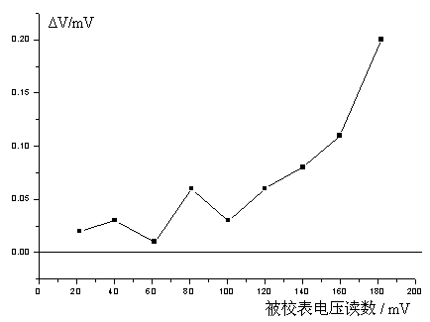

交流电压校准曲线： 量程 2 V
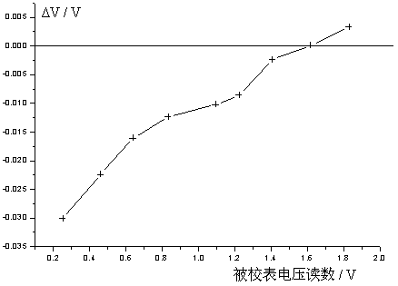

- 实验总结
- 由于实验中电压源的电压不够稳定，若用标准表和组装表分别测量待测电压则相差较大，因此在实际测量中应将标准表与组装表并联，一起测量待测电压，并记录下同一时刻两表的读数进行比较。
- 接线时应注意将黑表笔、参考电压V_{REF} 负极、分压电阻、数字表头电压输入端负极等处接地。

